II. ТЕХНИЧЕСКАЯ ЧАСТЬ

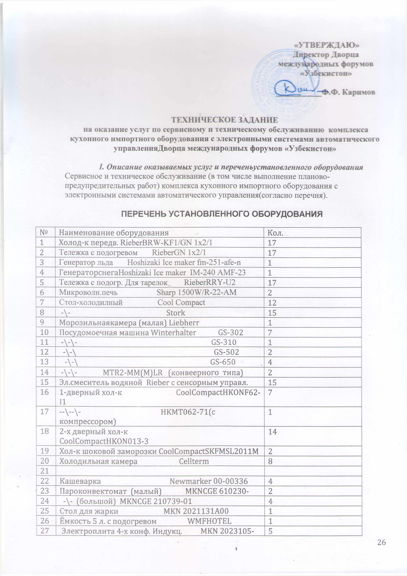

|  |  |  |
| --- | --- | --- |
| 28 | -\- 2-х конф. MKN 2023409-00 | 1 |
| 29 | Плита для блинчиков 2-х конф. Newmaker 40920 | 1 |
| 30 | Тостер (мал.) Dualit 05-50407 GT | 2 |
| 31 | Тостер (бол.) Newmaker 05-50902 | 2 |
| 32 | Фритюрница 2-х ёмк. MKN 2020325B01 | 1 |
| 33 | -\- 1 ёмк. MKN 2020310A03 | 1 |
| 34 | -\- (бол.) MKN – 3NEPE | 1 |
| 35 | Гриль MKN | 3 |
| 36 | -\- (бол.) MKN 0521704-07 | 1 |
| 37 | Подогрев. сосисок Neumaker Hot Dog Gerate | 3 |
| 38 | Блендер (бол.) Robot-SoupeMP 550 | 1 |
| 39 | Кофемолка KronenMS3 | 1 |
| 40 | Столдуховой RieberWarmeschrank | 1 |
| 41 | Автоклав MKN 2023902-02 | 1 |
| 42 | Автоклав MKN 2024104-01 | 1 |
| 43 | Эл.котёл MKN 2022814-04 | 1 |
| 44 | Пекарня Miwe CO31208 | 1 |
| 45 | Тестораскаточная машина RollFlex-300 D-97348 | 1 |
| 46 | Тестомешалка Varimixer Bear RN20\VL2 | 1 |
|  | -\- AR80\MK1S | 1 |
| 47 | Машина для резки фарша SelaTR-70 | 1 |
| 48 | Мясорубка Solia (стацион.) M30 SU | 2 |
| 49 | -\- Solia(настольная) M3DT | 1 |
| 50 | Ёмкость для подогрева шоколада MKN 0120201-01 | 2 |
| 51 | Мармит для холодных напитков | 3 |
| 52 | Фризер Corema Thermogel 3-6 | 2 |
| 53 | Картофелечистка Solia Aw-k 15.0 | 1 |
| 54 | Машина для мойки зелени SoliaSWA 100 | 1 |
| 55 | Машина для нарезки гастрон. AdeDiagonalSN-2 | 2 |
| 56 | Соковыжималка Neumaker Santos 58 | 2 |
| 57 | Стиральная машина MielePW 6321 MFEL | 1 |
| 58 | Сушильная машина MielePT-801 EL | 1 |
| 59 | Гладильная машина MieleMM50-175LEL | 1 |
| 60 | Стол витрина с подогр. (5 ёмк.) Rieber Warmbuffet | 2 |
| 61 | Стекл.витрина- холод-к Rieber | 2 |
| 62 | Стол с подогр. с подсв. RieberKalbuffet 01.02 | 5 |
| 63 | Витринадляморож-го. BostiaUmberMillenium | 1 |
| 64 | Кофеварка BravilorRLX-585-001 | 3 |
| 65 | Кофеварка Elektra Compact SuperSilent | 4 |
| 66 | КофемолкаElektra MXAS | 5 |
| 67 | Самовар электр. Neumaker 00-10129 | 3 |
| 68 | Подогреватель чашек для кофе Neumaker | 6 |
| 69 | Нагреватель воды SiemensSTD0B6 | 2 |
| 70 | Тележка с подогр. для пищи, разные | 14 |
| 71 | Конвеер Rieber GSV-7 | 1 |
| 72 | Стол с подогрев-ми. полками ,по 4 нагрев-ля RieberWarmebrucker 2-etagig | 3 |
| 73 | Жироуловитель KesselGreaseSeperatorSENS2 | 2 |
| 74 | КрахмалоуловительKesselStarkeabscheicterNG1 PV | 1 |
| 75 | Насос водяной JudoSD 2 C 4-60 | 1 |
| 76 | Фильтр осматический Winterhalter Romatik 420 | 2 |
| 77 | Смесители для воды | 52 |
| 78 | Котёлводонагреват. AustriaEmailIPX4 | 1 |
| 79 | -\-\- DK-Kaltealagen | 1 |
| 80 | Котёл расширительный Reflex | 1 |
| 81 | Насос водяной врезной | 1 |
| 82 | Компрессор FischerVS4-4DC-5.2 (4-х моторный) | 1 |
| 83 | Компрессор холодильный Danfoss TWV25013DR-97 | 2 |
| 84 | Компрессор холодильный WVS74-B73F (низкотемп.) | 1 |
| 85 | Компрессор Dorinh250cs (шоковая зам.) | 2 |
| 86 | Насос дренажный (канализация) | 4 |
| 87 | Щит электр. Распределительный | 5 |
| 88 | Фризер TelmeBAR 5 | 1 |
| 89 | Фильтрводяной Profimat Plus JPF Plus AT | 1 |
| 90 | Уст-во для дезинфекции воды JUV 180 TW(1 AF 300 T) | 1 |
| 91 | Сигнализатор газа MURCO | 1 |
| 92 | СухаяградирняGuntnerS-GFHG 100.2D/2-n(D)-F6/6P | 1 |

***II. Место оказания услуг***

Государственное учреждение «Специализированная дирекция по эксплуатации здания и прилегающей территории дворца международных форумов «УЗБЕКИСТОН»»

г. Ташкент, Яшнабадский район, ул. Истикбол, дом 1

***III. Срок оказания услуг***

- в течение 1 квартал 2022 года.

***IV. Цель приобретения товара***

- во Дворце Международных форумов «Узбекистон» проходят различные мероприятия на высоком правительственном уровне. Для поддержания работоспособности оборудования и обеспечения надежности приэксплуатации, необходимость поддерживать эксплуатационные показатели Дворца международных форумов «Узбекистон» на должном уровне.

***V. Общие требования***

ПРЕТЕНДЕНТЫ ДОЛЖНЫ:

-оказывать услуги ежемесячно с достаточным количеством персонала, обеспечивающего качество и оперативность обслуживания. В субботние и воскресные дни – по вызову.

Количество человек при подготовке и проведении мероприятий должно быть увеличено по мере необходимости

- выполнять работу лично без третьей стороны;

- иметь производственную базу и необходимую рабочую оснастку;

- иметь высококвалифицированный персонал с необходимым опытом эксплуатации аналогичного оборудования, насыщенного сложнейшей электроникой и работающего на программной основе;

- обладать опытом работы на аналогичных охраняемых объектах.Предоставить отзыв от организаций (аналогичных Дворцу международных форумов «Узбекистон») из Узбекистана, где оказывались предлагаемые услуги за последние не менее 3 лет.;

- обладать полномочиями на заключение Договора;

-выполнять требования «ЗАКАЗЧИКА» во время подготовки и проведения различных мероприятий, проводимых в здании «ЗАКАЗЧИКА»;

- выполнять небольшие по объему различного рода ремонтно - восстановительные и монтажные работы на обслуживаемом оборудовании, в том числе на электронных платах;

- обязан обеспечить свой персонал рабочей формой. Внешний вид формы согласовывается с «ЗАКАЗЧИКОМ»;

- «ИСПОЛНИТЕЛЬ» несёт материальную ответственность за состояние обслуживаемого оборудования и его комплектацию. При окончании действия договора или его расторжении «ИСПОЛНИТЕЛЬ» обеспечивает за свой счет работоспособность и полную комплектность сдаваемого оборудования (в случае отсутствия соответствующих дефектных актов или других документов о состоянии оборудования).

***VI. Требования приоказании услуг***

-Услуги«ИСПОЛНИТЕЛЕМ»выполняются своими инструментами и приспособлениями.

- «ИСПОЛНИТЕЛЬ»при выполнении услуг несет полную ответственность за соблюдение техники безопасности своим персоналом и все случаи производственного травматизма.

***VII. Условия оплаты***

- предоплата в размере 15 % от суммы ежемесячной оплаты. Оставшаяся сумма перечисляется ежемесячно после оформления акта выполненных работ. Дата оплаты согласовывается при заключении договора.

***VIII. Условия финансирования***

- в национальной валюте Республики Узбекистан за счет бюджетных средств.

**Составил: главный инженер Усманов А.К.**